Stage d’aquarelle avec Michel Bertrand
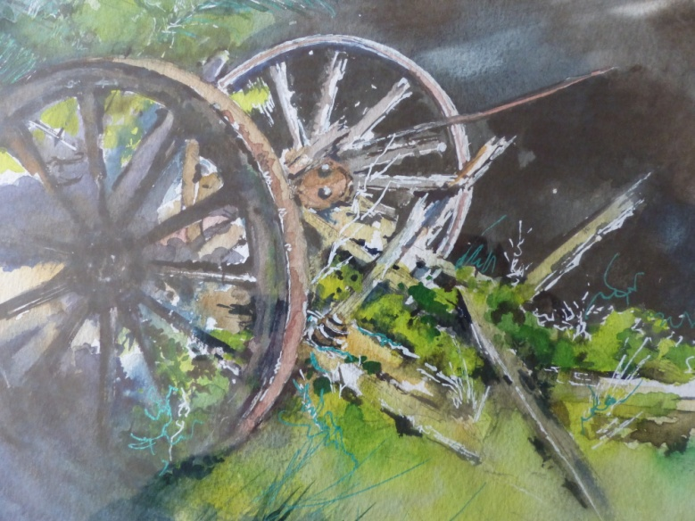

Titre : approche de l’aquarelle
Le mercredi 9 mai 2018
Matin : matériel, pigments, techniques de base, traitement des blancs
Après-midi : réalisation aquarelle en pas à pas avec soutien individuel (travail sur lumière, contrastes, valeurs tonales, cycle de l’eau, gestuelle)
Prix 65 euros : personne
Michel Bertrand
michelbertrand1943@gmail.com
http://www.michel-bernard.fr/mb/accueil.html

